Επαναληπτικές Ασκήσεις
Ενότητα 9
Όνομα:________________________________ Ημερ:______________

- Συμπλήρωσε με τον ή των, όπως ταιριάζει:

- Ο μπαμπάς πήρε παγωτό για ___ αδερφό μου από το ψιλικατζίδικο ____ φίλων του.
- Το μαγαζί ____ νονών της αδερφής μου είναι δίπλα στο σπίτι ____ παππούδων μου.
- Η μαμά ρώτησε ____ θυρωρό αν ήρθε το δέμα για ____ μπαμπά μου.
- Κάθε φορά που παίζουμε ποδόσφαιρο, ο Γιώργος κάνει ___ αρχηγό ____ παιδιών.
- Κάθε μεσημέρι περνάω από ____ κήπο της κυρίας Σύλβιας για ν’ απολαύσω τις μυρωδιές ____ λουλουδιών.
- Η αλεπού ξεγέλασε ____ κόρακα!

- Βάζω τις λέξεις που βρίσκονται μες στην παρένθεση στον κατάλληλο τύπο:

- Η απόφαση των ……………………………… (δικαστής) θα βγει αύριο.
- Οι ……………………………… (φοιτητής) θα πραγματοποιήσουν πορεία διαμαρτυρίας στο κέντρο της Αθήνας.
- Η ζωή των ……………………………… (βαρκάρης) είναι πολύ δύσκολη στη σημερινή εποχή.
- Στο βάθος ακούγονται οι φωνές του ……………………………… (προπονητής) προς τους ……………………………… (παίχτης).
- Οι ……………………………… (μανάβης) πουλούν φρέσκα λαχανικά, ενώ η δουλειά των ……………………………… (ναύτης) είναι να φροντίζουν το καράβι, ώστε να ταξιδεύουμε με ασφάλεια.

Ενικός αριθμός
Ονομαστική | ο | μαθητής | μήνας
Γενική
Αιτιατική
Κλητική
Πληθυντικός αριθμός
Ονομαστική | οι | μαθητές | μήνες
Γενική
Αιτιατική
Κλητική
- Συμπλήρωσε τον πίνακα με τα ουσιαστικά

4.Γράψε δίπλα σε κάθε επίθετο 5.Γράψε και το συνώνυμό του:
το αντίθετό του:

Καινούρια .............................. άσπρος ..................................... άσπρος.................................. ζεστό .......................................
ακριβός ................................. ήρεμη .......................................
ψηλό .................................. νέος .........................................
τυχερή ................................. ισχυρός………………………
ζεστός .............................. άτακτο…………………………….
καθαρό ................................ λερωμένα..................................
πρωινή ................................. όμορφος ...................................
άνοστα ................................ χοντρή .....................................
πλούσιος .............................. λεπτό .......................................

- Να γράψεις δίπλα σε κάθε επίθετο το αντίθετό του και ένα ουσιαστικό που να ταιριάζει, όπως στο παράδειγμα.
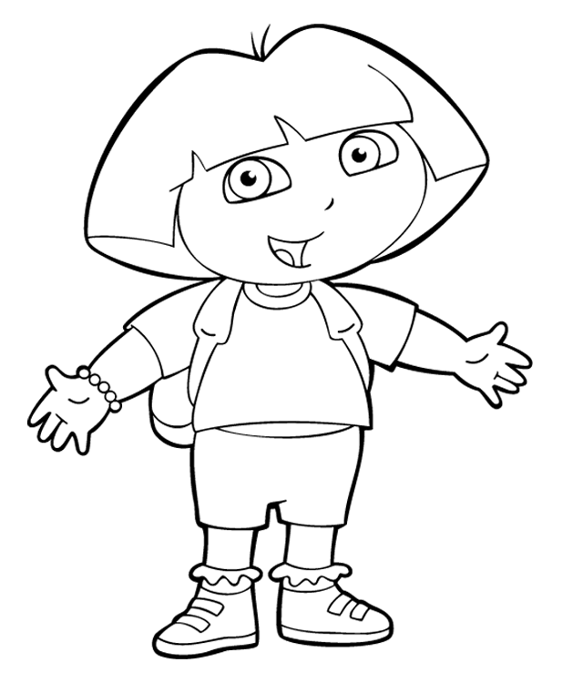
παλιό – καινούριο αυτοκίνητο
γλυκός - ……………………………….....................
ακριβός - …………………………………………....
κρύα - ……………………………………………….
άγριο - ………………………………………………
πρώτη - ……………………………………………...

- Για κάθε ουσιαστικό γράφω δίπλα του ένα επίθετο και για κάθε επίθετο ένα ουσιαστικό:
……………………………… κούκλα ψηλό ………………………………………
……………..…………………. ουρανός έξυπνος …………………………………
………………………………… σκύλος γαλάζια …………………………………
………………………………… φαγητό ζωηρό ……………………………………
- Διάβασε τις παρακάτω προτάσεις και συμπλήρωσε τη λέξη, που ταιριάζει. Προσοχή στην ορθογραφία!!!

Νομίζω ότι σήμερα θα βρέξει, γιατί είδα πολλά _ _ _ _ _ _ _ στον ουρανό.
Ανυπομονώ να έρθει το καλοκαίρι, για να κάνουμε πολλά μπάνια στη
_ _ _ _ _ _ _.
Αλήθεια, πόσα _ _ _ _ _ _ _ _ έχει η ελληνική αλφαβήτα;
Το Σ _ _ _ _ _ _ θα πάμε με την οικογένειά μου στο χωριό, για να δούμε τη γιαγιά και τον _ _ _ _ _ _.
Έχω ακούσει, ότι το περπάτημα στην _ _ _ _ κάνει πολύ καλό στα πόδια!
Τώρα , που έχει ανθίσει το γιασεμί στον κήπο μας, βλέπω πολλές _ _ _ _ _ _ _ _, που παίρνουν τη γύρη από τα άνθη, για να φτιάξουν το μέλι.

Από πέρυσι, που κάναμε τα όμοια ζευγαράκια στα μαθηματικά, ξέρω ότι
4+4=8
_ _ _ _ _ _ _ και _ _ _ _ _ _ _ μας κάνει οχτώ.
Μπράβο, Αγγελική! Χτες , που μας είπες, ότι ήθελες να κλείσουμε όλα τα φώτα του δωματίου σου, για να κοιμηθείς, καταλάβαμε ότι έχεις πολύ
_ _ _

